**“ 行知影单 ”电影资讯app软件需求规约**

**项目名称**：“ 行知影单 ”电影资讯app

**摘 要**：社会近年来的迅猛发展，使得我国人民的生活质量飞速提高，电影也逐渐成为了大众不可或缺的娱乐需求。本文论述的就是一个基于android移动客户端设计的影视信息类APP，借助目前国内应用最为普遍的安卓手机移动终端实现一个可以在手机端查看电影资讯的功能性APP，它可以向你提供关于你想了解的影片的详细信息，包括相关人员信息、评分、影评等，你可以通过关键字或分类进行搜索，你还可以查看各大影视榜单、建立自己的收藏列表、接收系统为你提供的个性化推荐等等。

本设计采用Android Studio为开发工具，以Java为开发语言，采用MVP模式，JSON数据交互模式，实现了娱乐性手机APP的基本功能。

**关键词**：电影资讯；android；MVP

1. 介绍

1.1目的

中国电影市场近几年呈现井喷式发展，票房和观影人数连年快速增长，伴随着市场的发展也开始涌现出诸多问题，雷片、烂片的横行给观众的观影体验带来不小的困扰。怎样才能筛选出一部自己喜欢并且优秀的电影，从而避免花冤枉钱看烂片呢？这时候就需要一个专业的影视信息软件，在这里你可以轻松浏览到正在上映的各大影片的详细信息，从剧情简介，到演员介绍，还有精彩剧照和电影预告片，更有广大网友对影片的评分与影评。同时，我们还向您提供了各大影视榜单，有TOP250、新片榜，让您在不知道如何选择的时候送上高质量、高票房、高口碑的优质电影；此外，我们还能够通过分析用户的个人信息，为目标群体制定个性化推荐影视列表，让您从容选择，快乐观影。

1.2项目范围

本软件需求规约主要用于电影资讯查询系统app，再次文档的基础上与用户达成共识，为系统的需求分析，以及下一次迭代的分析和设计提供参考。

1. 整体描述

2.1项目特点

该项目针对经常有看电影需求的人群开发，为其提供一个电影资讯的查询平台，通过浏览影片的相关信息，包括剧组人员信息、宣传剧照、网络评分和名人影评等，用户在观看之前能够对影片有比较客观的了解，从而对影片进行取舍，过滤掉大多数的雷片、烂片，筛选出高质量的好片，使用户能有更佳的观影体验。

2.2项目特色

游客在注册成为会员之后，不仅能够查询海量影片的详细信息，更能享受系统为用户量身定制的个性化推荐列表，投其所好，帮助用户从容选择，快乐观影。

2.3运行环境

Android移动端

1. 系统与其他系统的接口

系统中需要访问豆瓣电影API来获取相关的电影信息。

1. 主要的功能需求描述

4.1文字描述

游客可通过注册成为用户，游客和用户分别享有不同的功能权限。

游客和用户共同享有查找电影资讯和查看各类影视榜单的功能。查找电影资讯功能包括按类查找和关键字查找两种方式，通过选择电影类别或输入关键字，使用者可以查看相关电影词条清单，点击词条可进入对应电影详情界面；查看各类影视榜单功能中，使用者通过点击榜单类别，可浏览相应电影榜单列表，点击词条可进入电影详情界面。

用户登录后可享有更多的功能权限，除共享功能之外还包括查看每日推送、查看个人推荐、查看浏览历史、收藏管理、个人信息管理等。每日推送按日向用户提供当前最新、热映、高分电影；个人推荐根据用户个人信息以及浏览收藏记录，针对用户个人喜好推荐系列电影；用户可在个人中心查看个人浏览记录和收藏清单并进行个人信息管理。

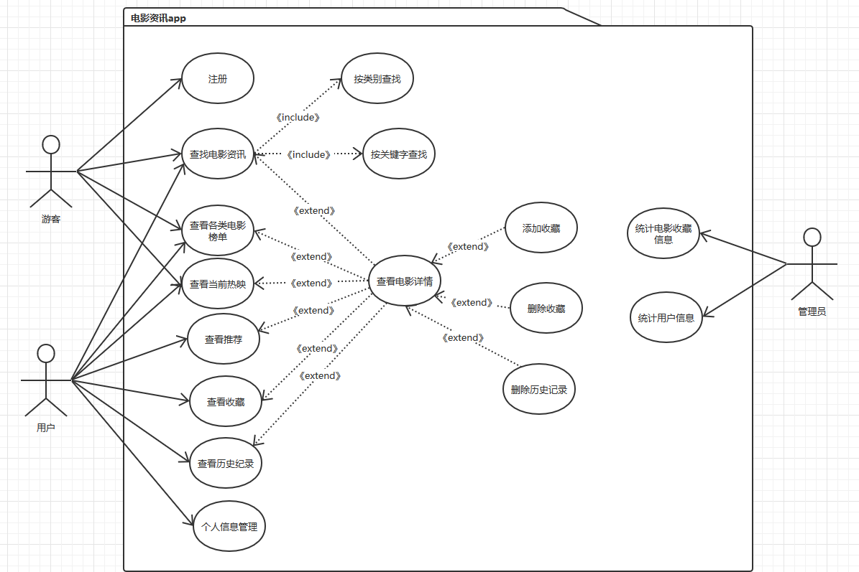

（电影资讯app用例图）

4.2用例模型（Use Case Diagram）

4.2.1注册

|  |
| --- |
| 用例名：注册 |
| 描述：游客通过注册成为普通用户，获取可用的用户名和密码，登录后可获取并享有仅向注册用户开放的部分功能权限 |
| 参与者：游客 |
| 事件流：  1.游客访问app内仅向用户提供的功能，系统弹出登录界面  2.游客在登录界面中点击“注册”按钮，系统弹出注册界面  3.游客输入用户名、密码、二次密码  4.游客点击“注册”按钮  5.游客注册成功 |
| 可选路径：  3a.用户名不符合要求（已注册或含有非法字符）  3a.1 注册失败，提示错误信息，重新注册  3b.密码不符合要求（密码过短或含有非法字符）  3b.1 注册失败，提示错误信息，重新注册  3c.二次密码与密码不符  3c.1 注册失败，提示两次输入的密码不符，重新注册  4a.游客点击取消  4a.1 注册失败，返回登录界面 |
| 前置条件：系统未登录 |
| 后置条件：系统中保存注册信息并自动登录，跳转至1中访问的功能界面 |

4.2.2登录

|  |
| --- |
| 用例名：登录 |
| 描述：用户通过用户名密码登录系统，登陆后可使用系统全部功能 |
| 参与者：用户 |
| 事件流：  1.用户访问app内仅向用户提供的功能，系统弹出登录界面  2.用户在登录界面中输入用户名、密码  3.用户点击“登录”按钮  4.用户登录成功 |
| 可选路径：  2a.用户名或密码为空  2a.1 登录失败，提示用户名、密码为空，重新输入  2b.用户名错误（未被注册）  2b.1 登录失败，提示用户名不存在，重新输入  2c.密码错误  2c.1 登录失败，提示密码错误，重新注册  3a.用户点击注册  3a.1 进入注册界面  3b.用户点击返回  3b.1登录失败，跳转至首页 |
| 前置条件：系统未登录 |
| 后置条件：自动跳转至1中访问的功能界面 |

4.2.3查找电影资讯

|  |
| --- |
| 用例名：查找电影资讯 |
| 描述：用户或游客可以使用查找电影资讯功能，通过输入电影关键词或选择电影类别，可得到相关电影列表，点击词条可查看电影详情。 |
| 参与者：游客或用户 |
| 事件流：  1.用户或游客点击“首页”进入首页界面  2.用户或游客选择点击关键字输入框或“分类查看”按钮弹出相应界面  3.用户或游客输入关键字或点击类别选项  4.用户或游客可浏览相关电影列表 |
| 可选路径：  3a.用户或游客点击输入框  3a.1 进入关键字搜索界面  3a.2输入关键字  3a.3点击“搜索”按钮，跳至第4步  3b.用户或游客点击“分类查看”  3b.1 进入类别搜索界面  3b.2点击类别名，跳至第4步 |
| 被包含的用例：按类查找、按关键字查找 |
| 被拓展的用例：查看电影详情 |

4.2.4查看电影榜单

|  |
| --- |
| 用例名：查看电影榜单 |
| 描述：用户或游客可以使用查看榜单功能，选择点击榜单类别可跳转至对应电影榜单列表，点击词条可查看电影详情。 |
| 参与者：游客或用户 |
| 事件流：  1.用户或游客点击“首页”进入首页界面  2.用户或游客选择并点击榜单名称  3.弹出相应榜单列表，用户或游客可进行浏览 |
| 被拓展的用例：查看电影详情 |

4.2.5查看正在热映

|  |
| --- |
| 用例名：查看正在热映 |
| 描述：用户或游客可以使用查找当前热映功能，通过点击“热映”按钮，可得到相关电影列表，点击词条可查看电影详情。 |
| 参与者：游客或用户 |
| 事件流：  1.用户或游客点击“热映”按钮进入热映界面  2.用户或游客可浏览当前热映电影列表 |
| 被拓展的用例：查看电影详情 |

4.2.6 查看个人推荐

|  |
| --- |
| 用例名：查看推荐 |
| 描述：用户可以使用查看个人推荐功能，通过点击查看推荐按钮，可得到相关电影列表，点击词条可查看电影详情。 |
| 参与者：用户 |
| 事件流：  1.用户点击“首页”进入首页界面  2.用户点击“猜你喜欢”按钮，系统弹出推荐电影列表  3.用户可进行浏览相关列表 |
| 可选路径：  2a.用户未登录，弹出登陆界面  2a.1用户进行登录，跳至第3步  2a.2用户取消登录，返回首页 |
| 被拓展的用例：查看电影详情 |

4.2.7查看个人收藏

|  |
| --- |
| 用例名：查看个人收藏 |
| 描述：用户可以使用查看个人收藏功能，通过个人中心查看收藏功能可得到个人收藏电影列表，点击词条可查看电影详情。 |
| 参与者：用户 |
| 事件流：  1.用户点击“我的”进入个人中心  2.用户点击“我的收藏”进入收藏界面  3.用户查看个人收藏列表 |
| 可选路劲：  2a.用户未登录，弹出登陆界面  2a.1用户进行登录，跳至第3步  2a.2用户取消登录，返回“我的”界面 |
| 被拓展的用例：查看电影详情 |

4.2.8查看历史纪录

|  |
| --- |
| 用例名：查看历史纪录 |
| 描述：用户可使用查看历史纪录功能，通过个人中心，查看个人历史浏览列表，点击词条可查看电影详情。 |
| 参与者：用户 |
| 事件流：  1.用户点击“我的”进入个人中心  2.用户点击“浏览记录”进入历史纪录界面  3.用户可查看个人历史纪录 |
| 可选路径：  2a.用户未登录，弹出登陆界面  2a.1用户进行登录，跳至第3步  2a.2用户取消登录，返回“我的”界面 |
| 被拓展的用例：查看电影详情、删除历史纪录 |

4.2.9删除历史纪录

|  |
| --- |
| 用例名：删除历史纪录 |
| 描述：用户可使用删除历史纪录功能，通过个人中心，查看个人历史浏览列表，点击词条进入电影详情界面，点击清除记录可删除该条记录。 |
| 参与者：用户 |
| 事件流：  1.用户点击“我的”进入个人中心  2.用户点击“浏览记录”进入历史纪录界面  3.用户点击电影词条进入电影详情界面  4.点击悬浮功能床内的清除记录图标  5.历史纪录删除成功 |
| 可选路径：  2a.用户未登录，弹出登陆界面  2a.1用户进行登录，跳至第3步  2a.2用户取消登录，返回“我的”界面 |
| 后置条件：该条记录在纪录列表中删除，返回电影详情界面 |

4.2.10管理个人信息

|  |
| --- |
| 用例名：管理个人信息 |
| 描述：用户可进行个人信息管理，通过个人中心查看并编辑个人信息 |
| 参与者：用户 |
| 事件流：  1.用户点击“我的”进入个人中心  2.用户点击“更换头像”按钮进入个人信息编辑界面  3.用户修改个人信息  4.用户点击“保存个人信息”按钮  5.用户个人信息编辑成功 |
| 可选路径：  2a.用户未登录，弹出登陆界面  2a.1用户进行登录，跳至第3步  2a.2用户取消登录，返回“我的”界面  3a.用户输入不符合要求  3a.1信息修改失败，重新输入  4a.用户点击“取消”  4a.1信息修改失败，返回“我的”界面 |
| 后置条件：系统保存个人信息，跳转至“我的”界面 |

4.2.11添加收藏

|  |
| --- |
| 用例名：添加收藏 |
| 描述：用户可使用收藏功能，通过点击电影详情页面的收藏图标，可将对应电影添加至收藏列表。 |
| 参与者：用户 |
| 事件流：  1.用户点击任意电影词条进入电影详情页面  2.用户点击悬浮功能窗中的收藏图标  3.收藏成功 |
| 可选路径：  2a.用户未登录，弹出登陆界面  2a.1用户进行登录，跳至第3步  2a.2用户取消登录，返回电影详情界面  2b.该影片已收藏  2b.收藏失败，取消收藏 |
| 后置条件：将影片添加至收藏列表，返回电影详情界面 |

4.2.12取消收藏

|  |
| --- |
| 用例名：取消收藏 |
| 描述：用户可使用取消收藏功能，通过点击电影详情页面的收藏图标，可将已收藏的电影取消收藏。 |
| 参与者：用户 |
| 事件流：  1.用户点击任意电影词条进入电影详情页面  2.用户点击悬浮功能窗中的收藏图标  3.取消收藏成功 |
| 可选路径：  2a.用户未登录，弹出登陆界面  2a.1用户进行登录，跳至第3步  2a.2用户取消登录，返回电影详情界面  2b.该影片未收藏  2b.取消收藏失败，影片加入收藏列表 |
| 后置条件：将影片从收藏列表删除，返回电影详情界面 |

4.2.13查看电影详情

|  |
| --- |
| 用例名：查看电影详情 |
| 描述：用户或游客可通过点击任意电影词条进入该影片的详情界面 |
| 参与者：用户或游客 |
| 事件流：  1.用户或游客点击任意电影词条进入电影详情页面  2.用户和游客可浏览相关电影详细信息 |
| 被拓展的用例：添加收藏，删除收藏 |

4.2.14统计用户信息

|  |
| --- |
| 用例名：统计用户信息 |
| 描述：管理员可统计已注册用户信息，具体包括各性别，年龄段，学历用户的数量与比例。 |
| 参与者：管理员 |
| 事件流：  1.管理员登录管理员账号  2.管理员进入统计用户信息界面  3.管理员选择要统计数量的用户类型（如年龄，性别，学历）  4.系统显示各类型用户数量 |
| 被包含的信息：查看各年龄段用户数量，查看各学历段用户数量 |

4.2.15统计电影收藏情况

|  |
| --- |
| 用例名：统计电影收藏情况 |
| 描述：管理员可统计电影收藏情况，具体包括各类型，各语种，各年代电影收藏比例。 |
| 参与者：管理员 |
| 事件流：  1.管理员登录管理员账号  2.管理员进入电影收藏情况统计界面  3.管理员选择要统计的电影信息  4.系统显示各类电影收藏比例 |
| 被包含的信息：查看各类型电影收藏比例，查看各语种电影收藏比例，查看各年代电影收藏比例 |

5.非功能需求描述

5.1 性能要求

5.1.1.精度

5.1.2.时间特性要求

5.1.3输入输出要求

5.2数据管理能力要求

按可预见增长对数据及存储要求作估算

5.3安全及保密性要求

用户对系统所应具备的故障处理能力、处理方式及故障后的系统恢复、数据恢复等要求，对系统防止机密数据被非法侵入、修改及丢失的要求。

5.4灵活性要求

5.5其他要求